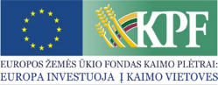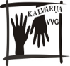

Baigėsi anglų kalbos mokymai
Kalvarijos vietos veiklos grupė nuo 2010 m. įgyvendina projektą „VVG ir potencialių pareiškėjų gebėjimų ugdymas, aktyvumo skatinimas ir telkimas vietos plėtros strategijos įgyvendinimui“, projekto Nr. 4PV-KM-09-2-002156. Projekto vertė – 57.924,00 Eur. Įgyvendinant šį projektą, vietos plėtros strategiją įgyvendinantys asmenys (VVG administracijos darbuotojai, VVG nariai ir valdybos nariai) tobulino savo anglų kalbos žinias. 48 akademinių valandų mokymai pagal programą „Anglų kalba pažengusiems A2.1 lygis“ vyko kovo-gegužės mėnesiais. Mokymus vedė R.Vosylienės kalbų centro lektorė Audronė Makaveckienė. Vyko individualus darbas, darbas grupėse, buvo atliekamos praktinės užduotys. Mokymų pabaigoje dalyvių žinios buvo įvertintos atliekant testą. Visų 10 asmenų žinios buvo įvertintos teigiamai, jie gavo pažymėjimus. Tikimasi, kad įgytos žinios padės komunikuoti su esamais užsienio partneriais įgyvendinant bendrus projektus, dalyvaujant bendruose renginiuose, dalinantis patirtimi ir skleidžiant informaciją apie Kalvarijos VVG teritorijos vietos plėtros strategijos įgyvendinimo ypatumus.
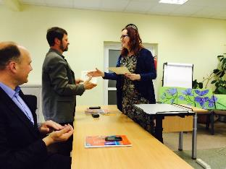
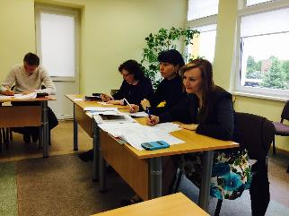

Kalvarijos VVG informacija

